ГОСУДАРСТВЕННОЕ БЮДЖЕТНОЕ ОБЩЕОБРАЗОВАТЕЛЬНОЕ УЧРЕЖДЕНИЕ
«ШКОЛА-ИНТЕРНАТ № 10 ГОРОДСКОГО ОКРУГА ДОНЕЦК»
ДОНЕЦКОЙ НАРОДНОЙ РЕСПУБЛИКИ

Изучение условий культивирования чайного гриба

БИЛАЯ Алина Александровна, обучающаяся 10 класса МБОУ «Школа-интернат №10 г.о. Донецка», обучающаяся кружка «Этот удивительный мир растений» ГБУДО «ДОНРЭНЦ», руководители Кириленко Л.К. и Григорюк И.А.

Г. Донецк-2024

Оглавление
Глава 1. Общая характеристика работы.
Глава 2. Обзор литературы.
2.1 Откуда к нам пришел чайный гриб
2.2. Биохимический состав чайного гриба
2.3. Как выращивать чайный гриб в домашних условиях
Глава 3. Материал и методика закладки исследований
Глава 4. Результаты исследований и их обсуждение
Выводы
Список литературы.
Памятка
Глава 1. Общая характеристика работы
Актуальность работы
На занятиях кружка «Этот удивительный мир растений» наш руководитель зачастую «угощал» нас необычным напитком, напоминающий квас иногда сок. Оказалось, что этот напиток называется «чайный гриб». Я заинтересовалась этим напитком и решила самостоятельно изучить условия его выращивания.
Что же это за чудный напиток?
Чайный гриб (он же называется «японский гриб», а в народе его именуют «медузой») завезён солдатами в Россию после русско-японской войны. Это одно из лучших средств для лечения печени, ангины, а также жёлчного пузыря. Гриб повышает активность пищеварительных соков, эффективно лечит атеросклероз, снимает артериальное давление и нормализует сон.
Чайный гриб является биологическим субстратом, который содержит в себе определенные дрожжевые грибки и продукты уксуснокислого сбраживания. На вид он напоминает войлочную медузу. Гриб представляет собой слизистую слоистую пленку, которая плавает на поверхности питательной среды, к примеру, сока или чая. Жидкость, в которой плавает гриб, превращается в газированный напиток наподобие кваса. Гриб может заполнить всю емкость, в которой находится, и в конечном итоге может достигнуть даже 100 кг веса.
Полезные свойства чайного гриба с давних времен были известны в восточных странах.
Польза чайного гриба обуславливается присутствием в нем большого количества полезных веществ. Настои на его основе содержат органические и угольные кислоты, винный спирт, полисахариды, белки, сахара, ароматические вещества, витамины группы B, B1, C, P, ферменты. Найдены также вещества, подобные аскорбиновой кислоте, и микроэлементы (кальций, йод, цинк). Еще в чайном грибе обнаружены бактерии, обладающие антибиотическими свойствами. Они способны убить или существенно замедлить развитие многих болезнетворных бактерий.
Настой оказывает заживляющее действие на слизистую желудка и всего желудочно-кишечного тракта, помогает бороться с диспепсией, запорами, дизентерией. Чайный гриб при респираторно-вирусных инфекциях оказывает действие, подобное антибактериальным препаратам. Крепким настоем медузомицета можно вылечивать не только раны, но и конъюнктивит. Встречаются люди, которые с помощью чайного гриба смогли улучшить свое самочувствие при таком опасном заболевании, как туберкулез.
Поэтому изучение влияния условий культивирования этого чудо-гриба в домашних условиях представляет несомненную актуальность.
Цель: изучить строение и процессы жизнедеятельности чайного гриба, определить оптимальные условия его культивирования.
Задачи:
1) найти литературные сведения об истории появления, составе и использовании чайного гриба;
2) изучить влияние концентрации чайного и сахарного раствора, светового и температурного режима на рост и развитие чайного гриба;
3) составить памятку по выращиванию чайного гриба в домашних условиях.
Объект исследования: чайный гриб.
Предмет исследования: строение и процессы жизнедеятельности чайного гриба.
Гипотеза: рост и развитие, а также качество чайного гриба зависит от условий его культивирования и может служить интересным объектом для изучения.
Методы исследования: изучение и анализ литературных данных, подготовка и проведение исследования, систематизация и анализ данных.
Теоретическая значимость: расширение знаний о биологических объектах.
Практическая значимость: материал можно использовать для занятий кружка и уроков биологии и в домашних условиях при выращивании чайного гриба

Глава 2. ОБЗОР ЛИТЕРАТУРЫ
За последние несколько лет всевозможные лимонады и «натуральные» соки вытеснили собой ранее так распространенный чайный квас. С кухонь исчезли громоздкие банки, не особенно красивые на вид, но зато хранящие в себе тайну живого существа, производящего вкусный шипящий напиток.
Японский гриб, морской квас, комбуча, фанго – всё это названия одного организма, который у нас в России известен как чайный гриб[1]. Первые упоминания о нём встречаются в китайских письменных источниках династии Хань около 250 лет до нашей эры!
Данный биологический объект, когда-то был мегапопулярным. Из него получали чайный уксус, употребляли как освежающий напиток и лечебное средство, что при более детальном изучении не нашло подтверждения, но и не получило опровержения.
Меня данный объект заинтересовала не только целебными свойствами, но и особенностями строения и жизнедеятельности. Почему данный организм именуется «грибом»? Почему называется «чайным»?

. 2.1.Откуда к нам пришёл чайный гриб
Чайный гриб впервые стали готовить [5] в Китае в 220 году до нашей эры, во времена династии Цинь. и описывается как «очищающий и наполняющий энергией напиток». Чайный гриб также известен под названиями чайный квас, Champignon de longue vie (франц. «гриб долгой жизни») и Ling-zhi [4]. Ферментация чайного гриба традиционно проводится в течение 7–10 дней в домашних условиях. По мере ферментации вкус чая меняется с фруктового, кислого и игристого вкуса на уксусный [5]. Только звали его иначе — «Божественный Че», и ценился он за его очищающие и тонизирующие свойства. В 414 году доктор Комбу привез [6] чайный гриб в Японию, чтобы вылечить императора от проблем с пищеварением. В Россию он попал в начале XX века, во время русско-японской войны, а во время Второй мировой войны чайный гриб пересёк границы Европы. Здесь его перепутали с другим японским напитком и стали называть комбучей. и описывается как «очищающий и наполняющий энергией напиток». В Европу он проник с российского Дальнего Востока в начале XX века, и к началу Второй мировой войны уже распространился по всей Европе [3]. Само слово «Комбуча» происходит от японских слов «морские водоросли» (Комбу) и «чай» (ча). Известна история о том, что европейские купцы перепутали этот напиток с чаем из морских водорослей, и с тех пор название прижилось. Чайный гриб также известен под названиями чайный квас, Champignon de longue vie (франц. «гриб долгой жизни») и Ling-zhi [14].
2.2. Биохимический состав чайного гриба
Ферментация чайного гриба традиционно проводится в течение 7–10 дней в домашних условиях. По мере ферментации вкус чая меняется с фруктового, кислого и игристого вкуса на уксусный [5]. Особую популярность чайный гриб снискал в послевоенные годы, когда люди искали простые и натуральные способы поддержать своё здоровье.
На сайте Национальной базы данных по питательным веществам Министерства сельского хозяйства США (USDA Food Data Central) [7] опубликован состав чайного гриба:
- Калории: 40.
- Углеводы: 10 г.
- Пищевые волокна: 0.
- Общее количество сахара: 10 г.
- Белки: 0.
- Общее количество жиров: 0.
- Насыщенные жиры: 0.
- Холестерин: 0.
- Натрий: 5 мг.

Содержание спирта в стандартном чайном грибе обычно 0,5%, что позволяет классифицировать его как безалкогольный напиток. Однако в старом и более кислом настое, приготовленном с избытком сахара и дрожжей, уровень спирта может повышаться до 1,0–1,5%. Конечный продукт из чайного гриба содержит [3] витамин С, витамины В₆ и В₁₂, тиамин, уксусную и молочную кислоты, а также небольшое количество сахара и этанола (спирта) [8]. В начале XXI века, когда стало известно о пробиотиках в составе чайного гриба, напиток из него встал в один ряд [3] с другими ферментированными продуктами, такими как кефир и йогурт. Пробиотики — живые микроорганизмы, которые могут увеличить численность полезных бактерий в кишечнике. Многие из известных пробиотиков относятся к роду молочнокислых бактерий Lactobacillus, которые присутствуют [9] в чайном грибе. Поэтому напиток из него помогает поддерживать здоровье кишечника [9].
Напиток из чайного гриба состоит из смеси разных органических кислот (уксусная, глюконовая, винная, яблочная и — в меньшей степени — лимонная), сахаров и других веществ. Дрожжевые грибы превращают сахарозу на глюкозу и фруктозу, а также производят этанол в процессе гликолиза, используя фруктозу как субстрат. Бактерии используют глюкозу для синтеза глюконовой, а этанол — уксусной кислоты (рис. 3) [7]. Чайный гриб — это симбиотическая культура дрожжей и бактерий, однако его состав сильно варьируется в зависимости от происхождения. Бактериальные симбионты — это уксуснокислые бактерии, чаще всего представители родов Acetobacter и Gluconobacter и иногда молочнокислые бактерии. Дрожжи представлены родами Zygosaccharomyces, Saccharomyces и Schizosaccharomyces [3]. Было установлено, что в чайном грибе доминирующий род бактерий как Komagataeibacter и доминирующий род грибов как Zygosaccharomyces во всех образцах [6]. Вместе бактерии и дрожжи формируют симбиотическую культуру, оседающую на целлюлозном матриксе (рис. 3).
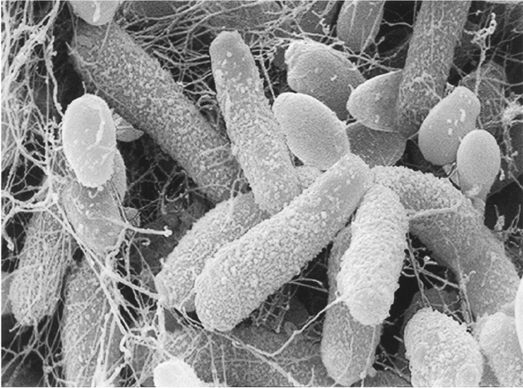
Рисунок 1. Электронная микроскопия бактериального чайного гриба (крупные палочки Acetobacter , овальные Saccharomyces)
Чайный гриб — это супер-усилитель иммунитета, который может бороться со многими недугами. Культура должна расти при комнатной температуре в течение 7–10 дней. Оригинальные ингредиенты чая включают кофеин и большое количество сахара: Было показано, что чайный гриб обладает антимикробной активностью in vitro против Helicobacter pylori (основная причина гастрита и язвенной болезни), кишечной палочки, золотистого стафилококка и агробактерий. Для приготовления экспериментальной комбучи было взято небольшое количество чайной заварки (4,4 г/л сухого веса/объем). Противомикробная активность была связана с содержанием уксусной кислоты в чайном грибе [13]. Чайный гриб, как утверждается, имеет ряд преимуществ для здоровья наряду с его пробиотическими эффектами из-за присутствия микроорганизмов. К таким преимуществам относятся антидиабетические эффекты [14], однако единственная статья опубликована в секции «альтернативная медицина» небольшого индийского журнала. Есть сообщение о лечении язвы желудка и о влиянии на снижение уровня холестерина [15], однако в обеих статьях выборка лабораторных животных была очень мала.
Чайный гриб, он же комбуча, — это целый «коллектив» [15] бактерий и дрожжевых грибов. В отличие от многих бактерий и грибков, противодействующих друг другу, микроорганизмы чайного гриба живут во взаимовыгодном союзе — симбиозе. Поэтому в научных кругах говорят не о чайном грибе, а о SCOBY (symbiotic culture of bacteria and yeast) [2] — симбиотической культуре бактерий и дрожжей. SCOBY представляет [13] собой плотную плёнку, которая образуется постепенно, слой за слоем (рис.2).
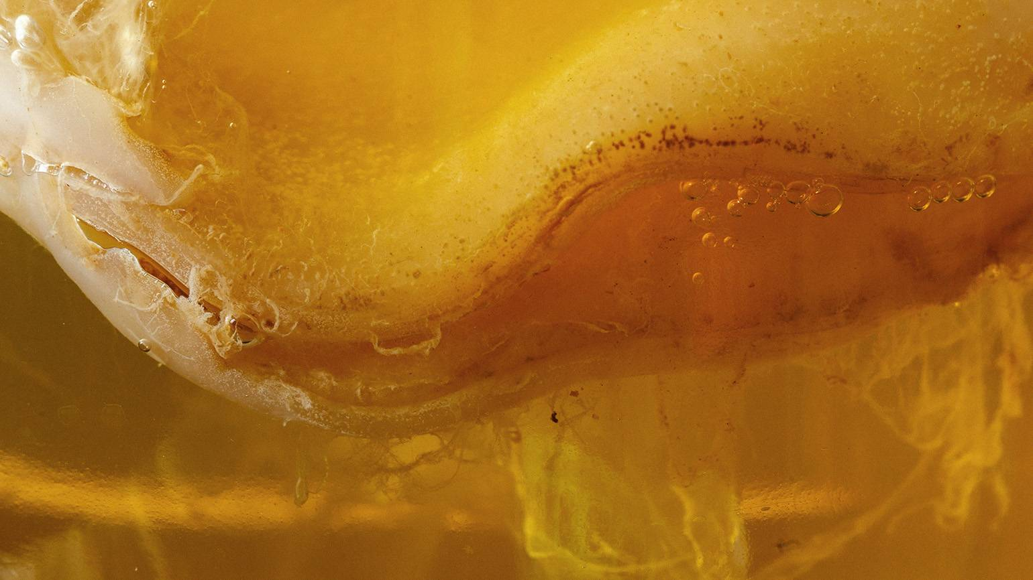
Рис. 2 Пленчатое строение чайного гриба
Немецкий миколог Густав Линдау первым заметил, что в верхней части комбучи, где собираются бактерии, поверхность гладкая, а снизу, где много дрожжей, — бахромчатая. Линдау сравнил это строение с медузой и назвал чайный гриб «медузомицет».
Все микроорганизмы чайного гриба — ужасные сладкоежки. Если закрыть их в банке со сладким чаем, они отблагодарят нас, «приготовив» вкусный и полезный напиток за 7–15 дней. Особые ферменты микроорганизмов запускают брожение, и происходит чудесное превращение обычного чая. Переработку сахара начинают дрожжевые грибки, находящиеся в составе гриба. Они сбраживают сахарный раствор до этилового спирта и углекислоты. Затем уже уксуснокислые бактерии окисляют образовавшийся спирт до уксусной кислоты. Как только этой кислоты в напитке становится очень много, она останавливает рост дрожжевых грибков. Но к тому моменту сладковатый чай уже превратится во вкусный напиток, наполненный множеством полезных веществ.

1.3. Как заваривать чайный гриб в домашних условиях
Чтобы чайный гриб рос правильно, достаточно быстро и при этом не погибал, нужно правильно заваривать раствор, где будет находиться закваска.
Традиционный способ
Чайный гриб традиционно готовят [16] из зелёного чая, но чаще всего — из чёрного чая. Производство чайного гриба начинается с приготовления чайного настоя. На 1 литр кипятка добавляют 5 граммов (1 чайную ложку) чайных листьев и дают настояться при начальной температуре от 70 до 95°C. Затем раствор процеживают через сито, чтобы в жидкости не осталось чаинок, и добавляют 50–150 граммов сахара. Дают остыть до комнатной температуры и погружают в раствор чайный гриб.

Альтернативный способ
Чтобы ускорить рост чайного гриба, можно использовать альтернативный метод. В глиняном горшочке заливают 3 литра тёплого чая (заварки). Затем добавляют сахар из расчёта 100 г на каждый литр жидкости. Тщательно размешивают сахар, чтобы он полностью растворился. В качестве закваски вливают чашку готового настоя чайного гриба, а затем аккуратно размещают сам гриб на поверхность раствора
Глава 2. Материал и методика исследований.
Для исследований были взяты отслоенные пластинки чайного гриба (фото 1), которые поместили в 3-х литровую банку в конце января. Для приготовления заварки чая использован чай черный байховый гранулированный марки «Гита». Вода для заправки гриба была взята фирмы «Аква Дон» хорошего качества, без содержания вредных примесей. Гриб заливался сладким чаем. Один раз в неделю его промывали. Горлышко банки нельзя закрывать крышкой, иначе гриб задохнется.
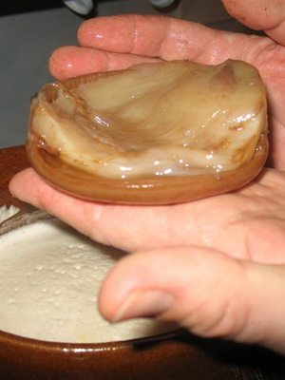
Фото 1
В опыте 1 нами определено влияние концентрации заварки, необходимой для полноценного выращивания чайного гриба.
Опыт 1. Определение концентрации раствора чая
Варианты:
№1 1 чайная ложка гранулированного чая марки «Гита» на 1 л кипятка;
№2 1 столовая ложка на 1 л кипятка;
№3 2 столовые ложки на 1 л кипятка;
№4 3 столовые ложки на 1л кипятка
Опыт 2. Определение концентрации сахарного раствора
Варианты опыта:
№1 количество сахара 25 г (1 чайная ложка);
№2 количество сахара 75 г;
№3 количество сахара 150 г;
№4 количество сахара 200 г
Опыт 3. Определение влияния температурного режима и солнечного света
Варианты опыта:
№1 температура +7-8⁰С
№2 температура +11-13⁰С
№3 температура +11-13⁰С (полумрак, темное место)
№4 температура +14-15⁰С
№4 температура +20-25⁰С (солнечный свет)
Глава 3. Результаты исследований и их обсуждение
В варианте 1 напиток был слабо окрашенный, безвкусный. В вариантах 2 и 3 – напитки были более насыщенного цвета, но по вкусу различались не значительно. В варианте 4 - напиток был кисловатый и с привкусом горечи, темно коричневого цвета (табл.1).
Таблица 1 - Влияние концентрации (количества заварки) на рост и развитие чайного гриба
Вариант | Количество заварки. | Результат
Вариант | Количество заварки. | Через 4 суток | Через 12 суток | Через 24 суток
1 | 1 чайная ложка | Начал появляться первый слой, но он был не достаточно плотный | Начал появляться второй слой | Гриб состоит из трех слоев. В растворе наблюдаются газы.
2 | 1 столовая ложка | Начал появляться Первый слой | Начал появляться второй слой | Гриб состоит из трех слоев. В растворе наблюдаются газы.
3 | 2 столовые ложки | Начал появляться первый слой | Второй слой более плотный и утолщенный по сравнению с другими вариантами | Гриб состоит из трех слоев. В растворе наблюдаются газы.
4 | 3 столовые ложки | Начал появляться первый слой | Начал появляться второй слой | Гриб состоит из трех слоев. В растворе наблюдаются газы. Но верхний слой стал темнеть и напиток стал приобретать кисловатый вкус с привкусом горечи.

При этом напитки отличались по вкусу и внешнему виду. Таким образом, количество и концентрация раствора чайной аварки не оказывает существенного влияния на рост чайного гриба, но влияет на вкусовые качества и цвет напитка. Аналогичные результаты нами были получены ранее с использованием чай марки «Липтон».
В опыте 2 было определено количество сахара, необходимое для полноценного выращивания чайного гриба (табл. 2).
Наблюдения показали, что в варианте 1 гриб погиб, а, следовательно, и напиток может быть вредным. Напитки в вариантах 2 и 3 по цвету существенных различий не имели, но отличались по степени сладости. В варианте 4 - напиток оказался очень сладким, но по вкусу не очень приятным.
Таблица 2- Влияние количества сахара на рост и развитие чайного гриба
Номер пробы. | Количество сахара. | Результат
Номер пробы. | Количество сахара. | Через 4 суток | Через 12 суток | Через 24 суток
1 | 25 г (одна чайная ложка) | Особых изменений не произошло | Никаких изменений не произошло | Гриб почернел, раствор стал мутным, темно-коричневого цвета, запах не приятный.
2 | 75 г | Начал появляться первый слой, тонкий, слабо плотный | Начал появляться второй слой, слегка утолщенный | Гриб состоит из двух слоев. В растворе наблюдаются газы.
3 | 150 г | Начал появляться первый слой, тонкий, более плотный | Второй слой чуть более плотный и толще, чем в остальных банках | Гриб состоит из трех слоев. В растворе наблюдаются газы.
4 | 200 г | Начал появляться первый слой, по толщине и плотности сильных различий не наблюдалось | Начал появляться второй и даже третий слой, более плотный в сравнении с предыдущим вариантом . | Гриб вырос самым большим, сильно утолщенный, очень плотный. В растворе наблюдаются газы.

Таким образом, было установлено, что количество сахара оказывает значительное влияние на рост чайного гриба. Это можно объяснить тем, что сахар является источником питания для гриба и микроорганизмов, которые сожительствуют с грибами. При этом, сахар влияет на вкусовые качества напитка.
В опыте 3 мы определили количества солнечного света, необходимого для полноценного выращивания чайного гриба (табл. 3). Эти исследования были вызваны тем, что температура воздуха, в которой находился чайный гриб колебалась в пределах от +7- 8⁰С до +18-20⁰С.
В исходном рецепте говорится, что для нормального роста гриба должно быть отсутствие прямых солнечных лучей.
Исследования показали, что варианте 1 - гриб не вырос и напиток имел неприятный запах. В вариантах 2 и 3 – напиток по вкусу значительных различий не имел, в то время как в третьем варианте наблюдалось накопление газов, в связи с этим его вкус он был слегка приятнее. В варианте 4 напиток был слегка мутным, со слабо выраженным вкусом и лишь в варианте №5 гриб стал приобретать свойственные ему свойства.
Таблица 3 Влияние освещения на рост и развитие чайного гриба

Вариант | Температура воздуха. | Результат
Вариант | Температура воздуха. | Через 4 суток | Через 12 суток | Через 24 суток
1 | +7-8⁰С | Гриб не развивается | Гриб не развивается | Гриб не вырос, раствор стал пахнуть не очень приятно.
2 | +11-13⁰С | Появились первые следы гриба. Гриб был бесформенный. | Слабо выраженные очертания первого слоя | Гриб состоит из первого слоя. В растворе появляются газы.
3 | +11-13⁰С (полумрак) | Начал появляться первый следы нарастания гриба, гриб тонкий, слабо плотный | Второй слой чуть толще, чем в остальных банках | Гриб состоит из двух тонких слоев. В растворе наблюдаются газы.
4 | +14-20⁰С | Гриб начал утолщаться, гриб тонкий, приобретать слабо плотный, очертания не выраженные | Начал появляться второй слой | Гриб состоит из двух тонких слоев. В растворе продолжают накапливаться газы.
5 | +20-25⁰С (солнечный свет) | Гриб утолщен, приобретает округлые очертания | Второй слой утолщается, начал приобретать более выраженные очертания. | Гриб состоит их двух более утолщенных слоев. В растворе накапливаются газы, но вкус слабо выраженный.

На основании проведенных исследований можно сделать следующие выводы.
Выводы
- Количество заварки не оказывает существенного влияния на рост чайного гриба, но влияет на вкусовые качества и цвет напитка.
2.Количество сахара оказывает значительное влияние на рост чайного гриба.
3.С увеличением количества сахара, скорость роста гриба увеличивается, в то время как отсутствие или незначительное количество сахара останавливает его рост.
4.Повышенное количество сахара способствует увеличению размера гриба.
5.Температурный режим оказывает значительное влияние на рост чайного гриба. Низкие температуры не дают развиваться чайному грибу, с повышением температурного режима наблюдается постепенное развитие гриба.
Список Литературы
1. Алиева Е. В, Болтачева К. М, Тимченко Л. Д., Бондарева Н. И., Добрыня Ю. М. Антибактериальный потенциал и перспективы использования чайного гриба. Ульяновский медико-биологический журнал. 2018. 4. 166-171.
2. Selvaraj S, Gurumurthy K. An overview of probiotic health booster-kombucha tea. Chin Herb Med. 2022. 15(1). 27-32. DOI: 10.1016/j.chmed.2022.06.010
3. Адиатуллина И. Н., Волкова Л. В. Чайный гриб. Вестник Пермского национального исследовательского политехнического университета. Химическая технология и биотехнология. 2023. 2. 5–17.
4.Барабанчик, Г.Ф. Чайный гриб и его лечебные свойства. Омское книжное издательство, 1954.- 56 c.
5. Жумабекова К.А., Жумабекова Б.К. ПОЛУЧЕНИЕ ВЫСОКОАКТИВНОЙ АССОЦИАЦИИ «ЧАЙНОГО ГРИБА» ИЗ ПРИРОДНЫХ ШТАММОВ МИКРООРГАНИЗМОВ // Фундаментальные исследования. – 2015. – № 2-11. – С. 2374-2376;
6. Казаринова, А. Чудо-свойства чайного гриба. - СПб.: ЗАО «Весь», 2000. - 248 с.
7. Неумывакин, И.П., Неумывакина, Л.С. Эндоэкология здоровья. - СПб.: Изд. «ДИЛЯ», 2004. -183 с.
8.Неумывакин И. П. Чайный гриб: Природный целитель: Мифы и реальность. Санкт-Петербург: Диля, 2007. — 160 с.
9.Преображенский, В. Полное очищение и лечение чайным грибом. - Ростов-на-Дону: Изд. «Баро-пресс», 2004. - 58 с.
10.Филиппова, И.А. Зооглеи - знакомые незнакомцы, [Электронный ресурс]. - Режим доступа: https://ru.wikipedia.org/wiki/- Дата доступа: 09.11.2015
11.Строгова, Н. Чайный гриб против 100 болезней. - СПб.: Питер, 2006. - 96 с. - ("Против 100 болезней"). - 7000 экз.
12.Хачатрян В. Чайный гриб: Книга о пользе и лечении. Москва: Колос, 2012.-47 с.
Britannica. Tea.
13. Flyurik Elena & Ermakova,Olga. Medusomyces gisevii: cultivation, composition, and application. Foods and Raw Materials. 2022. 11. 152–161. 10.21603/2308-4057-2023-1-563.
14. Dufresne C., Farnworth E. R. Tea, Kombucha, and health: a review. Food Research International. 2000. 33. 409–421.
15. USDA FoodData Central. Tea, kombucha

ПАМЯТКА
Рекомендации по уходу за чайным грибом
Уход за чайным грибом и его размножение не требуют больших усилий. Однако, чтобы гриб чувствовал себя комфортно, необходимо соблюдать несколько важных правил:
- Кислород обязателен. Для нормальной жизни чайному грибу нужен доступ к кислороду, поэтому нельзя закрывать сосуд крышкой. Вместо этого используйте марлю, сложенную в несколько слоёв, чтобы обеспечить вентиляцию.
- Уютное место. Избегайте попадания прямых солнечных лучей на банку — они вредны. Идеально хранить чайный гриб в светлом, но затенённом месте.
- Оптимальная температура. Температура воды должна быть около +25°C. Если она опускается ниже +17–18°C, активность гриба снижается и могут появиться сине-зелёные водоросли, которые постепенно угнетают гриб.
- Регулярное очищение. Чайный гриб любит чистоту, поэтому его нужно промывать прохладной водой каждые 1–2 недели. Зимой можно проводить эту процедуру реже.
Не оставляйте гриб в растворе слишком долго. Если его поверхность начнёт буреть, это сигнал о том, что гриб умирает. Чтобы избежать таких ситуаций, следите за временем замены раствора и условиями содержания. Если после полной замены жидкости гриб опустится на дно, не стоит переживать — это нормальная реакция. Через пару дней он снова всплывёт, а спустя около двух недель начнёт интенсивно разрастаться, занимая все доступное пространство. Такой процесс связан с адаптацией гриба к новому питательному раствору.

